Deutsch

Digitale Lesekompetenzen an komplexen Textbeziehungen fördern – ein Unterrichtsbeispiel zur Klimakrise
Digitale Texte sind fester Bestandteil der Lebenswelt Jugendlicher, die ihnen im Alltag begegnen: Auf Webseiten, in sozialen Netzwerken oder durch algorithmisch kuratierte Angebote. Im Vergleich zu Print-Texten erfordern sie verstärkt spezifische Lesestrategien:
Informationen müssen gezielt gesucht, medial eingeordnet, kritisch bewertet und verknüpft werden. Die Unterrichtseinheit vermittelt zentrale digitale Lesekompetenzen anhand eines vierphasigen Modells des Leseprozesses, zugeschnitten auf kontroverse Fragestellungen.
Schülerinnen und Schüler lernen, Texte gezielt auszuwählen, Argumentationslinien zu erkennen, Positionen gegenüberzustellen und eigene Bewertungen zu formulieren. Die flexible, strukturierte Vorgehensweise ist anpassbar für verschiedene Themen und Jahrgangsstufen.

Theoretisch basiert die Einheit auf dem Modell der Lesekompetenz bei multiplen Texten (Philipp, 2018), welches die Anforderungen, Prozesse und Einflussfaktoren des kompetenten Lesens digitaler Texte, insbesondere die Integration von Informationen aus verschiedenen Quellen, beleuchtet. Konkrete Aufgabenstellungen fördern gezielt diese Prozesse und tragen zur Entwicklung einer reflexiven Lesepraxis im digitalen Zeitalter bei. Die Einheit befähigt Schülerinnen und Schüler, digitale Informationsfluten kritisch zu bewältigen. Das Erarbeiten von Argumentationsstrukturen und Gegenüberstellen von Positionen schult argumentative und diskursive Kompetenzen der Schülerinnen und Schüler. Die Einheit fördert so den souveränen Umgang mit digitalen Texten.

Produkttyp
Unterrichtsmaterial

Schulstufe
Sekundarstufe I, Sekundarstufe II
Arbeitsblatt 1: Erster Eindruck und Rechercheplanung

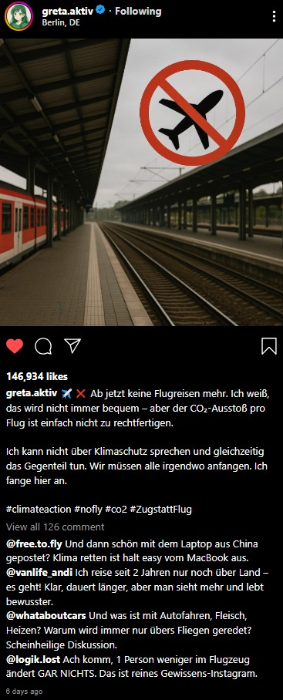
Stell dir vor: Du scrollst durch Instagram und stößt auf den Post einer bekannten Aktivistin, die schreibt, dass sie ab sofort auf Flugreisen verzichtet – „für das Klima“. In den Kommentaren wird heiß diskutiert: von Respekt und Zustimmung bis hin zu Vorwürfen der Heuchelei.
Du fragst dich: Was bringt persönlicher Verzicht wirklich? Wie sinnvoll ist es, auf Reisen, Fleisch oder Streaming zu verzichten – und wie groß ist der Effekt tatsächlich?

Erster Eindruck: Was denkst du über den Post? Welche Position wird vertreten?

Frage formulieren: Welche konkrete Frage möchtest du im weiteren Verlauf beantworten?

Wissensstand reflektieren: Was weißt du bereits über das Thema? Wo gibt es Lücken oder Unsicherheiten?

Recherchestrategie entwerfen: Worauf wirst du bei der Suche nach Informationen besonders achten? Welche Textsorten oder Quellen könnten hilfreich sein?

Arbeitsblatt 2: Digitale Texte finden und erschließen

Finde nacheinander drei weitere digitale Texte, die sich mit deiner Fragestellung befassen. Achte darauf, dass sie sich möglichst in Textsorte unterscheiden (z. B. Nachricht, Kommentar, NGO-Website, Faktencheck, Blog, Interview).
Bearbeite jeden Text einzeln und gehe dabei wie folgt vor:
- Textinformationen sammeln: Notiere zu jedem Text:

 | Quelle A | Quelle B | Quelle C
Wie lautet der Name des Autors/der Autorin?
Ist der Autor ein Experte zum Thema oder werden Expert:innen zitiert?
Wurde die Website von einer wohlbekannten Organisation veröffentlicht, die sich auf dieses Thema spezialisiert hat?
Wann wurde die Information veröffentlicht? Ist sie aktuell?

- Markiere die wichtigsten Stellen, die für deine Fragestellung relevant sind. Verfasse anschließend eine kurze Zusammenfassung (3–5 Sätze): Was sagt der Text? Was ist die Kernaussage? Welche Position wird vertreten?
____________________________________________________________________________________________________________________________________________________________________________________________________________________________________________________________________________________________________________________________________________________________________________________________________________________________________________________________________________________________________________________________________________________________________________________________________________________________________________________________________________________________________________________________________________________________________________________________________________________________________________________________________

- Gehe direkt zu Arbeitsblatt 3 und trage die Informationen dieses Textes in das Intertextmodell ein.
Überlege nach der Bearbeitung jedes Textes:
  - Bestätigt oder widerspricht dieser Text meinen bisherigen Erkenntnissen?
  - Muss ich meine Recherchestrategie oder meine Fragestellung anpassen, basierend auf diesem Text? (Nutze dafür auch deine Notizen auf Arbeitsblatt 1.)"

Arbeitsblatt 3: Mein Intertextmodell
Dieses Arbeitsblatt hilft dir, die Informationen deiner recherchierten Texte zu verknüpfen und zu vergleichen. Fülle es schrittweise aus:
- Trage nach der Bearbeitung jedes Textes die Kernaussage und die Glaubwürdigkeitseinschätzung in das Intertextmodell.
- Nach jedem neuen Text: Vergleiche die Texte. Was sagen sie zu deiner Fragestellung?
Zeichne Pfeile zwischen die Quellenfelder, um ihre Beziehung zu kennzeichnen:
  - Ein gerader Pfeil (----->): Die Quellen stimmen in einer wichtigen Aussage überein oder stützen sich gegenseitig.
  - Ein gekreuzter Pfeil (---X--->): Die Quellen widersprechen sich in einer wichtigen Aussage.
  - Ein gestrichelter Pfeil (- - ->): Die Quellen ergänzen sich, ohne sich direkt zu überschneiden oder zu widersprechen (z.B. Fokus auf andere Aspekte).
- Halte die Gemeinsamkeiten, Gewichtungen und Differenzen kurz fest unter den jeweiligen Quellenfeldern oder in einem separaten Notizbereich. Überlege:
  - Gibt es gemeinsame Hauptaussagen?
  - Wo gibt es unterschiedliche Schwerpunkte oder Perspektiven?
  - Welche Argumente sind besonders gewichtig oder überzeugend?
Deine Fragestellung:

Quelle C

Kernaussage:

Glaubwürdigkeit:

Quelle A

Kernaussage:

Glaubwürdigkeit:

Quelle B

Kernaussage:

Glaubwürdigkeit:

Arbeitsblatt 4: Austausch und erste Bewertung
Tauscht euch in eurer Kleingruppe über eure bisherigen Ergebnisse aus:
Welche Texte fandet ihr überzeugend? Warum?
Welche Frage habt ihr euch zu Beginn gestellt? Könnt ihr diese jetzt beantworten?

Welche Beziehungen habt ihr zwischen den Texten festgestellt?

Was war herausfordernd beim Lesen mehrerer Texte?

Wie habt ihr widersprüchliche Aussagen in den Texten behandelt?

Notizen:

Schreibe einen kurzen Text (5–8 Sätze), in dem du deine Haltung zum Thema begründest. Beziehe dich dabei auf:

Arbeitsblatt 5
Schreibe einen kurzen Text (5–8 Sätze), in dem du deine Haltung zum Thema begründest. Beziehe dich dabei auf:
- ausgewählte Texte
- wichtigsten Erkenntnisse aus der Diskussion
- mögliche Unsicherheiten oder offene Fragen
____________________________________________________________________________________________________________________________________________________________________________________________________________________________________________________________________________________________________________________________________________________________________________________________________________________________________________________________________________________________________________________________________________________________________________________________________________________________________________________________________________________________________________________________________________________________________________________________________________________________________________________________________________________________________________________________________________________________________________________________________________________________

Erschienen im  Kompetenzverbund lernen:digital  Marlene-Dietrich-Allee 16, 14482 Potsdam  Tel: 0331-977-256362  E-Mail: geschaeftsstelle@lernen.digital]  Projektverbund  DigiNICs  Datum der Erstveröffentlichung  [01.01.2026]  Autor:innen  Sascha Schirrmacher, Anastasia Keppler, Moritz Jörgens | Zitierhinweis  [Autor:innen (Jahr). Titel. Kompetenzverbund lernen:digital. Musterlink https://lernen.digital/2024/07/24/https-lernen-digital-2024-07-23-schulterschluss-mit-der-praxis-lernen-digital-stellt-sich-in-schleswig-holstein-vor/]

Die vorliegende Veröffentlichung ist im Rahmen des Projektverbunds DigiNICs für das Kompetenzzentrum Sprache / Gesellschaft / Wirtschaft im Kompetenzverbund lernen:digital entstanden.

Finanziert durch die Europäische Union – NextGenerationEU und gefördert durch das Bundesministerium für Bildung und Forschung. Die geäußerten Ansichten und Meinungen sind ausschließlich die des Autors/der Autorin und spiegeln nicht unbedingt die Ansichten der Europäischen Union, Europäischen Kommission oder des Bundesministeriums für Bildung und Forschung wider. Weder Europäische Union, Europäische Kommission noch das Bundesministerium für Bildung und Forschung können für sie verantwortlich gemacht werden.

